ВСЕРОССИЙСКИЙ КОНКУРС «УСПЕШНАЯ ШКОЛА»

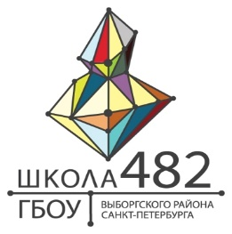

Государственное бюджетное общеобразовательное учреждение
школа № 482 Выборгского района Санкт-Петербурга
(ГБОУ школа № 482 Выборгского района Санкт-Петербурга)

Санкт-Петербург

Город Санкт-Петербург

ЭКО-ШКОЛА – ТЕРРИТОРИЯ SOFT SKILLS

Руководитель проекта: Кузьмина Светлана Анатольевна, заместитель директора по научно-методической работе, кандидат педагогических наук.
Контактный тел. 8-953-166-44-20
Адрес электронной почты: ksvetalana@mail.ru

Гущина Эльвира Васильевна, научный руководитель проекта, кандидат биологических наук, профессор кафедры педагогики окружающей среды, безопасности и здоровья человека СПб АППО

Авторский коллектив:
Лубенникова Светлана Анатольевна, директор ГБОУ школы № 482 Выборгского района Санкт-Петербурга;
Кузьмина Светлана Анатольевна, к. п. н., зам. директора по НМР ГБОУ школы № 482 Выборгского района Санкт-Петербурга;
Кириченко Дарья Александровна, зам. директора по ВР ГБОУ школы № 482 Выборгского района Санкт-Петербурга;
Шмакова Светлана Викторовна, методист ГБОУ школы № 482 Выборгского района Санкт-Петербурга;
Гаманькова Варвара Анатольевна, учитель химии ГБОУ школы № 482 Выборгского района Санкт-Петербурга.

Санкт-Петербург
2022
Содержание
Введение 2
1. Кейс. 1 часть 4
2. Кейс. 2 часть 16
Заключение 32
Список источников 34
Дополнительные материалы 35

Введение
Одной из «новых грамотностей» современного общества, наряду с гражданской, финансовой, цифровой и др., является экологическая грамотность, а экологическое образование обладает особыми возможностями формирования различных универсальных компетентностей личности.
Любая современная экологическая проблема является одновременно социальной и экономической, а ее решение связано с включением в деятельность, основанную не только на знаниях, но и на способности сотрудничеству, поиску рациональных, а иногда креативных, путей ее решения, использованию предпринимательского подхода, ориентации на идеи устойчивого развития общества и природы.
Сегодня вектор школьного экологического образования, как части интегративной области развития личности, направлен к образованию для устойчивого развития. Эти идеи являются одними из ведущих в образовательной стратегии ГБОУ школы № 482 со дня ее основания в 2015 г.
Новая современная школа – единственная в жилом массиве новостроек микрорайона Парнас и является образовательным и просветительским центром микрорайона, призванным повышать экологическую культуру не только учащихся, но и всего населения.
Одна из ведущих технологий образования для устойчивого развития – проектная деятельность. Эколого-образовательные и просветительские проекты способствует общекультурному воспитанию личности, преодолению психологии «потребителя», формированию социальной ответственности.
Модули, программы, проекты, разработанные педагогами школы, образуют организационно-методическую, междисциплинарную, технологическую систему экологического образования, обеспечивающую реализацию образовательной деятельности, соответствующую требованиям XXI века.
Разработан и реализуется с 2016 г. общешкольный проект «Чистая школа – чистый город – чистая планета: сохраним планету вместе», основная идея которого заключается в вовлечении учащихся в социально-экологические мини-проекты, направленные на формирование экологической грамотности, активную деятельность, экологическое просвещение и распространение образцов поведения среди родителей и жителей микрорайона Парнас. Ежегодно циклически реализуются эколого-образовательных проекты, такие как «ЭКОпросвет», «ЭКОстиль», «ЭКОпатруль», «ЭКОволонтер», «ЭКОоткрытки» и др.
В 2020-2021 уч. году школа стала участником Пилотного проекта по внедрению целевой модели наставничества в Санкт-Петербурге, поэтому было принято решение перевести ситуационные формы волонтерской деятельности, шефской помощи старшеклассников в формат программы наставничества.
В настоящее время составляющими системы наставничества в школе являются:
- ШКОЛЬНАЯ МОДЕЛЬ ЭКО-НАСТАВНИЧЕСТВА «УЧЕНИК – УЧЕНИК» (кейс 1) и
- проект «ЭКО-ШКОЛА – ТЕРРИТОРИЯ SOFT SKILLS: ЭКО-НАСТАВНИЧЕСТВО В ДЕЙСТВИИ» (кейс 2).
ЭКО-наставничество – одна из важнейших социальных практик и ресурсов экологического образования и просвещения, направленных на развитие «гибких навыков» (soft skills), объединяющих личностные и метапредметные результаты, необходимые для формирования экологической грамотности личности.
Формирование «гибких навыков» – необходимое условие формирования экологической грамотности как одной из «новых грамотностей».

1. Кейс. 1 часть
1.1. ШКОЛЬНАЯ МОДЕЛЬ ЭКО-НАСТАВНИЧЕСТВА «УЧЕНИК – УЧЕНИК»
1.2. http://482.shko.la

https://sites.google.com/a/shko.la/482/научно-методическая-работа/наставничество-пилотный-проект/проект-эко-школа-территория-soft-skills
1.3. Руководитель группы: Кузьмина Светлана Анатольевна, заместитель директора по научно-методической работе, кандидат педагогических наук.
1.4. Авторский коллектив:
Шмакова Светлана Викторовна, методист ГБОУ школы № 482 Выборгского района Санкт-Петербурга;
Кириченко Дарья Александровна, зам. директора по ВР ГБОУ школы № 482 Выборгского района Санкт-Петербурга;
Гаманькова Варвара Анатольевна, учитель химии ГБОУ школы № 482 Выборгского района Санкт-Петербурга
1.5. Основная идея: современные школьники, испытывающие интерес к новому, стремление к активной деятельности, освоению новых форм и способов деятельности, готовы стать участниками «практики отдавания», делиться своим уже накопленным опытом со сверстниками и более младшими детьми.
ЭКО-наставничество – целенаправленная деятельность по передаче экологических ценностей, знаний, опыта и традиций от старших к младшим членам общества.
Цель наставничества «ученик – ученик», или «дети учат детей» – оказать поддержку каждому:
неуспевающему;
менее опытному;
не уверенному в себе;
не обязательному;
испытывающему трудности в общении и пр.
Принципы наставничества: понимать, принимать, сострадать, помогать, верить друг в друга, опираться друг на друга.

Кто может стать наставником: учащиеся 5-11 классов, хорошо и отлично успевающие социально-активные школьники, получающие от своей работы как статусность и моральное удовлетворение, так и опыт созидательной деятельности, а также лидерские навыки и навыки работы в команде. В результате наставничество сплачивает коллектив школы вокруг общей цели.
Что необходимо, чтобы стать наставником:
- знания о данном виде деятельности, умения ее осуществлять;
- наличие интереса и личностно-значимых качеств, обеспечивающих интеллектуально-поведенческую поддержку другого школьника, в том числе школьника-аутсайдера;
- заинтересованность в сплочении коллектива учащихся, взаимодействии слабых и сильных школьников.
Подготовка юных наставников осуществляется наставниками-педагогами по направлениям:
- обоснование значения наставнической деятельности для формирования сплоченного школьного коллектива в общем и классного коллектива, в частности, в нормализации взаимодействия слабых и сильных школьников;
- раскрытие возможностей наставнической деятельности для самореализации успешных школьников;
- вовлечение активных школьников в интерактивные, социально полезные виды деятельности, способствующие освоению эффективных методов, приемов и техник функций наставника.
Возрастные модели «дети учат детей»:
- волонтеры-наставники «ведущие за собой», вовлекающие в социально-экологическую деятельность своих ровесников;
- волонтеры-наставники «старшие школьники – младшим» (младшим школьникам или дошкольникам); шефство старших над младшими – школа наставничества и средство формирования дружеской среды в коллективе.
Ролевые модели «ученик – ученик»:
- «успевающий – неуспевающий» (поддержка для достижения лучших образовательных результатов;
- «лидер – пассивный» (психоэмоциональная поддержка с адаптацией в коллективе или развитием коммуникационных, творческих, лидерских навыков);
- «равный – равному» (обмен навыками; взаимная поддержка, совместная работа над проектом.
1.6. Стартовый контекст
ГБОУ школа № 482 Выборгского района Санкт-Петербурга – новая современная школа (открыта в 2015 г.), находящаяся в густонаселенном жилом массиве новостроек микрорайона Парнас. Ввиду быстрого заселения и других причин социально-экономического характера существует объективная проблема: уровень экологически ориентированного поведения жителей значительно более низкий по сравнению с другими районами.
Педагогические исследования, систематически проводимые в школе, показывают, что, несмотря на значительный прогресс в экологическом образовании, уровень экологической грамотности у школьников остается невысоким. Учащиеся обладают знаниями о функционировании природных систем, характере взаимодействия антропогенного воздействия на окружающую среду, но не могут устанавливать причинно-следственные связи в природных явлениях и процессах. Недостаточно развиты у них умения анализировать экологическую ситуацию, прогнозировать изменения в окружающей природной среде, планировать мероприятия по улучшению ее качества. У подростков отсутствуют представления о роли экологических знаний в будущей профессии и в быту. Большинство школьников имеют слабое представления о влиянии факторов окружающей среды на здоровье человека, знают об экологических проблемах, но не осознают своей причастности к их разрешению. Об экологических проблемах города и микрорайона они знают только лишь на основе наблюдений. Недостаточной экологической грамотностью обладают и их родители.
Школа является образовательным и просветительским центром микрорайона, призванным повышать экологическую культуру не только учащихся, но и всего населения. Каждый гражданин должен не только знать об экологических проблемах города, района, но и уметь их преодолевать, а ещё лучше этих проблем не создавать.
С целью активизации экологического образования и просвещения в районе школы был разработан и реализуется проект «Чистая школа – чистый город – чистая планета: сохраним планету вместе», направленный на формирование навыков эколого-сообразного образа жизни в среде учащихся, их родителей и жителей микрорайона Парнас Санкт-Петербурга.
Школа имеет 2 здания. Численность обучающихся 2545 человек. Количество педагогических работников – 174 человека.
Педагогический коллектив достаточно молодой, 34,3% - педагоги в возрасте до 35 лет.

Поскольку микрорайон достаточно удален от других, численность обучающихся растет достаточно быстро.

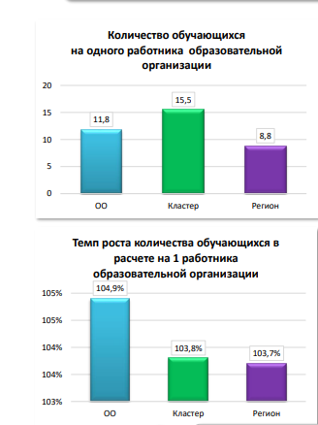

Материально-техническое оснащение школы находится на высоком уровне, однако озеленение развито не достаточно. В микрорайоне расположен Шуваловский парк – прекрасный исторический уголок и место отдыха жителей: обучающихся, их родителей. Однако, несмотря на охрану чистоты этого прекрасного места, жители оставляют после своего отдыха много мусора.
Таким образом, развитие экологического образования и просвещения в интересах устойчивого развития – важнейшее направление образовательной практики школы. Это направление включает урочную экологическую деятельность и широкую внеурочную и внеклассную деятельность социально-экологической направленности.
В 2020-2021 учебном году было принято решение перевести ситуационные формы социально-экологической, в том числе волонтерской деятельности, шефской помощи старшеклассников в формат программы наставничества.
Педагоги школы в целом ориентированы на овладение компетенциями тьюторов, наставников, менторов, однако эти практики требуют методической поддержки и развития.
1.7. Целевая установка – создание школьной модели ЭКО-наставничества «ученик – ученик», способствующей активному включению учащихся, испытывающих определенные образовательные дефициты (трудности в общении и обучении и пр.), в эколого-образовательную и просветительскую деятельность, развитие экологического сознания и мышления.
Задачи:
- Выявить конкретные проблемы (личностного развития, обучения и пр.) учащихся, которые можно решить с помощью ЭКО-наставничества.
- Определить наставников из числа экологического актива школы.
- Провести подготовку наставников.
- Организовать регулярное взаимодействие наставляемого и наставника по разработанным планам в рамках эколого-образовательной и просветительской деятельности.
- Подвести итоги наставнической деятельности в рамках модели «ученик – ученик».
1.8. На основе модели ЭКО-наставничества «ученик – ученик» формируются результаты на основе ориентации в мире экологических ценностей:
Предметные:
- знание реальных экологических проблем, требующих решения;
- владение новыми понятиями и терминами;
- умение использовать методы изучения окружающей среды.
Метапредметные:
- умение планировать и организовывать свою деятельность;
- способность к взаимодействию со сверстниками и взрослыми людьми в решении определенных проблем;
- умение распределять обязанности, принимать коллективное решение, контролировать и оценивать результаты экологически ориентированной деятельности;
- умение выступать, представлять результаты своей деятельности.
Важными результатами является повышение успеваемости учащихся и улучшение эмоцинально-психологичского климата взаимодействия детей.
1.9. Алгоритм
ПРОГРАММА ЦЕЛЕВОЙ МОДЕЛИ ЭКО-НАСТАВНИЧЕСТВА «УЧЕНИК – УЧЕНИК»

Задачи | Формы деятельности | Результаты
Подготовительный этап
Выявление конкретных проблем обучающихся, которые можно решить с помощью ЭКО-наставничества.  Выбор целевой аудитории. | Анализ опыта работы предыдущих лет по эколого-образовательным проектам и выявление имеющихся проблем;  представление программы наставничества в формате «ученик – ученик».  Нормативно-правовое оформление работы. Формирование ответственной команды кураторов. | Определены общие направления работы:  - формирование личностных качеств, решение личностных проблем;  - повышение успеваемости;  - развитие гибких навыков и метапредметных компетенций;  - решение проблем учащихся с особыми потребностями;  - создание комфортных условий и экологичных коммуникаций внутри образовательной организации;  - формирование устойчивого школьного сообщества.
Этап индивидуального наставничества
Отбор учащихся, имеющих особые образовательные потребности: проблемы в учебе, проблемы с адаптацией в коллективе, не включенные в школьные сообщества (в том числе экологической направленности) и желающих добровольно принять участие в программе наставничества. | Анкетирование. Листы опроса.  Сбор дополнительной информации о запросах наставляемых (от классного руководителя, психолога, социального педагога, родителей).  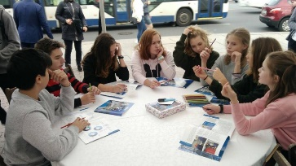 | Формируется база наставляемых в соответствии с выявленными проблемами:  - недостаточное развитие метапредметных умений планирования и организации деятельности;  - эмоционально-психологические проблемы (страх перед публичным выступлением и пр.);  - проблемы в общении;  - академическая неуспешность по предметам;  - не адаптированность в коллективе, не вкючен6ность в школьные сообщества;  - ограниченные возможности здоровья (домашнее обучение).  Определены форматы решения проблем с помощью наставника.
Формирование базы наставников, которые могут потенциально участвовать как в текущей программе, так и будущих программах наставничества | Анкетирование. Собеседование.  Использование базы эко-активистов предыдущих лет. | - Осуществлен выбор наиболее мотивированных участников.  - Определен экологический актив, проведены выборы Экологического Совета школы. В Совет вошли учащиеся, интересующиеся проблемами экологии, а также учителя, родители – жители микрорайона Парнас, заинтересованные проблемами окружающей среды.
Регулярное взаимодействие наставляемого и наставника по разработанным планам | Проведение регулярных встреч (встреча-знакомство, пробная рабочая встреча, встреча-планирование, на которой составили план совместной деятельности).  Тренировка в формате ролевого взаимодействия (за рамками уроков). | Произошло закрепление гармоничных и продуктивных отношений так, чтобы они были максимально комфортными, стабильными и результативными для обеих сторон.
Включение в активную деятельность. Участие в подготовке ЭКО-уроков, проведении исследования экологической ситуации и некоторых направлениях работы школы (по разработанным в парах планах под руководством педагогов-кураторов) | Темы экологических проектов и направления исследований:  - Роль парков (на примере Шуваловского парка) в жизни жителей мегаполиса;  - Исследование зеленых насаждений на школьной территории и на территории микрорайона Парнас;  - Разработка эколого-краеведческой тропы «Шуваловский парк»;  - ЭКО-урок: разработка ситуационных задач по темам: кислотные дожди, озоновый слой, кислород, углекислый газ, тяжелые металлы, пыль, деревья;  - Написание экологических сказок и создание иллюстраций к ним, на темы «Деревья в городе», «Птицы городской среды», «Жители Балтийского моря»;  - Изучение проблем Балтийского моря и кольчатой нерпы;  - Ресайклинг АРТ: изготовление из вторсырья композиций, арт объектов для интерьера; использование вторсырья при изготовлении ЭКО сумок и последующая раздача их родителям и жителям микрорайона;  - Разработка и публикация выпуска газеты «ЭКОстиль»;  - ЭКО-просвет: работа по популяризации экологически грамотного образа жизни среди жителей города в рамках проекта #ВМЕСТЕЯРЧЕ, «Батарейка, сдавайся», «Макулатура в обмен на саженцы» и т.д.;  - ЭКО-волонтер: работа волонтерского движения и групп ЭКО-наставников в детских садах района, социальных домах, детских домах;  - Выстраивание сетевого взаимодействия с социальными партнерами.
Подведение итогов реализации модели
1.10 Ресурсное обеспечение
Ресурсное обеспечение проекта:
- наличие кадровых ресурсов школы;
- достаточная материально-техническая база;
- разработанная система экологического образования и просвещения в школе;
- научно-методическая поддержка со стороны ГБУ ДПО Санкт-петербургской академии постдипломного педагогического образования (Центр развития наставничества; кафедра педагогики окружающей среды, безопасности и здоровья человека); Информационно-методического центра Выборгского района Санкт-Петербурга;
- нормативно-правовое сопровождение наставнической деятельности;
- ресурсы открытой эколого-образовательная среда школы: привлечение социальных партнеров из других ОУ, государственных и общественных организаций (Детский экологический центр «Водоканал СПб», Ленинградский зоопарк, Океанариум, Социальный дом на Сиреневом бульваре, Центр реабилитации морских млекопитающих, ДОУ № 8, 9 микрорайона Парнас и др).
1.11. Траектория
На этапе планирования было принято решение использовать для формирования актуальных компетенций учащихся ресурсы экологически ориентированной урочной и внеурочной, а также просветительской деятельности.
В 2020-2021 у. году школа вошла в число образовательных учреждений, включенных в реализацию пилотного проекта по внедрению целевой модели наставничества в Санкт-Петербурге.
Были разработаны школьные нормативные документы на основе Положение о системе (целевой модели) наставничества педагогических работников государственных образовательных учреждений Санкт-Петербурга.
Разработана программа развития модели наставничества «ученик – ученик» на основе использования ресурсов экологического образования и просвещения для устойчивого развития.
1.12 Результаты реализации модели
Методы изучения результативности модели: фото- и видеоматериалы о ходе реализации проекта; наблюдение; мониторинг (статистические данные, анкетирование, опросы учащихся, педагогов и родителей); самооценка и рефлексия (отзывы учащихся и родителей).
Полученные результаты и эффекты
Итогом работы каждого тандема/группы стали созданные проекты и практики, которые получили общественное признание.
Команды показали хорошие результаты в экологических мероприятиях, а совместная команда 10-в – 5-в стала призером городского конкурса «Соседи по планете».
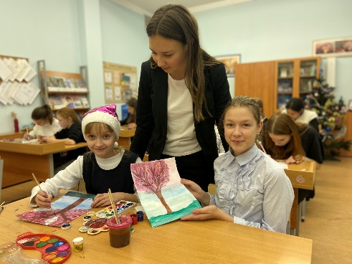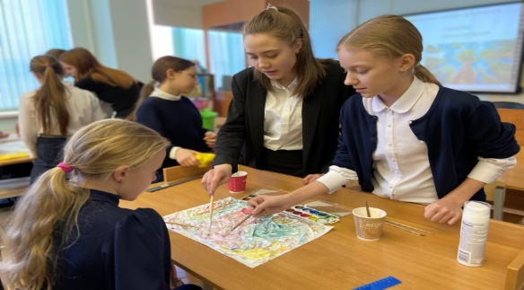
Пенная мастерская «Деревья в большом городе» («старшие – младшим»)
Были проведены 15 мастер-классов для всех желающих, включая воспитанников детских садов. Пенная мастерская «Деревья глазами детей» и художественная мастерская «Мой зеленый микрорайон».
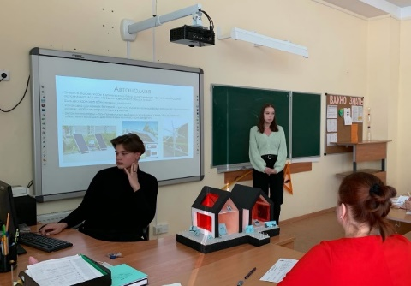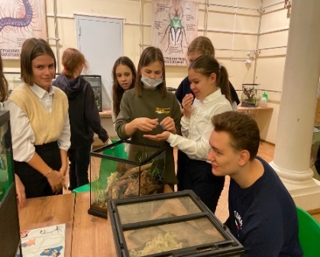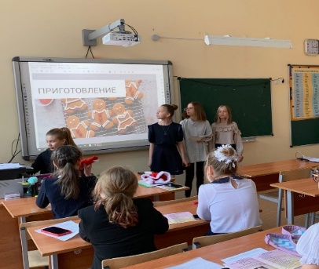

В феврале 2021 г. в школе прошла ежегодная научно-практическая конференция «Знание – сила», посвященная дню Российской науки, где наставнические группы представили свои проекты.
Результаты мониторинга программы наставничества показали, что все пары успешно завершили работу. Подтвердились позитивные ожидания о наставничестве у 100% участников.
Итогом работы каждого тандема/группы стали созданные проекты и практики, которые получили общественное признание.
«Поддержка личностного развития наставляемого»,
«Академические успехи наставляемого»,
«Метапредметные навыки наставляемого в области экологии».
Приведем примеры результатов реализации модели наставничества «ученик – ученик».
Образовательные дефициты | Проделанная работа  Результаты
Метапредметные умения планирования и организации деятельности: наставляемый - Сахарова Елизавета (5в класс); наставник - Преображенская Софья (10 в класс) | Наставник помогала наставляемой в составлении плана достижения поставленных целей, проводила мотивационные встречи и напоминания, девочки участвовали в работе мастерской «Послание на осеннем листе», в акции «Синичкин день», а потом вместе работали над написанием детской экологической сказки, с которой победили в школьном и районном конкурсе экологических сказок.  Лиза продолжает работать над самоутверждением, наблюдает за своим переменным настроением и делает заметки в своем дневнике. Если возникает проблема, она знает, какие ресурсы можно подключить к ее решению и к кому можно обратиться за помощью.
Эмоционально-психологический компонент деятельности – страх перед публичным выступлением: наставляемый - Велибекова Милана (5в класс); наставник - Лютянская Дарья (10 в класс) | Наставник помогала ученице справляться со страхом публичного выступления перед большой аудиторией.  Обучающиеся вместе планировали небольшие выступления с интересными сообщениями перед одноклассниками (5в класс) на внеурочной деятельности по биологии, работали над проектом «Альбом для маленьких пациентов центра реабилитации морских млекопитающих», помогали в выпуске школьной газеты «ЭКОстиль», участвовали в конкурсе поделок «Редкие и исчезающие животные».  Милана победила страх перед публикой, а их совместным большим успехом стала победа на школьной конференции «Знания-Сила».
Академическая неуспешность по предметам гуманитарного цикла:  наставляемый - Емашева Диана (5в класс); наставник - Апросичева Дана (10 в класс) | Наставник помогала ученице справляться с академической неуспешностью по предметам гуманитарного цикла.  Обучающиеся заполняли таблицы «Сильные и слабые стороны», «Мои мечты и цели», вместе занимались уроками, работали над проектом #ПобедимВирусВместе, помогали в выпуске школьной газеты «ЭКОстиль», участвовали в конкурсе рассказов «Послание на осеннем листе». Диана улучшила свою успеваемость, а их совместным успехом стала победа на школьной конференции #ПобедимВирусВместе!».
Эмоционально-психологический компонент деятельности - владение эмоциональными способами поведения; открытость в общении:  наставляемый - Борисова Злата (5в класс); наставник - Ибатуллина Амина (10 в класс) | Наставник оказывала посильную помощь Борисовой Злате в подготовке к участию в конкурсах.  Учащиеся стали победителями школьного и районного конкурса «Победим вирус вместе», участниками городского конкурса детского рисунка «Экология глазами детей», конкурса плакатов «ЭКО-арт» на тему «Экологические проблемы и их решения». Девочки приняли участие в пенной мастерской «Деревья глазами детей» и художественной мастерской «Мой зеленый микрорайон». Совместная деятельность, обсуждение проблем с одноклассниками и самостоятельное знакомство с темой «Эмоциональный интеллект» обогатили обеих учащихся – и наставника и наставляемую и превратили их тандем в крепкую дружбу.

На рисунке представлены ответы наставляемых (индивидуальное наставничество) по итогам 2020-2021 и 2021-2022 уч. годов.

Ответы наставляемых (индивидуальное наставничество) в конце 2020-2022 уч. годы

В результате программы наставничества повысилась уверенность учащихся в себе (30 чел.); ответили, что стали более организованными 26 чел.; стали лучше учиться –24 чел.; стали одной командой – 30 чел.
Результаты мониторинга программы наставничества показали, что все пары успешно завершили работу и перешли на следующий этап – закрепление за каждой парой группы или класса. Подтвердились позитивные ожидания о наставничестве у 100% участников.
Среди ответов наставляемых на вопрос «Что для тебя особенно ценно в программе наставничества?», хотелось бы отметить следующие:
- Результат и общение с новыми людьми;
- Что у меня есть старший друг, к которому я могу обратиться в случае проблемной ситуации;
- Возможность участвовать в школьных проектах и конкурсах, общение с творческими людьми, новые знакомства;
- Понимание и поддержка со стороны наставника.
Все учащиеся-наставники (100 %) отметили, что они многому научились сами и хотели бы продолжить эту практику.
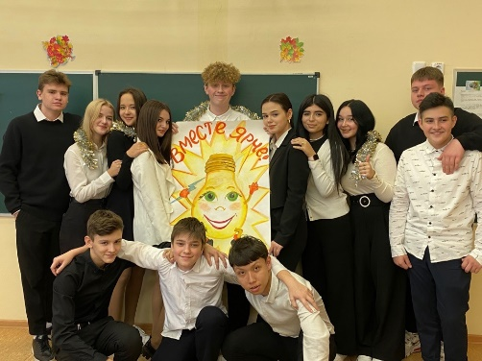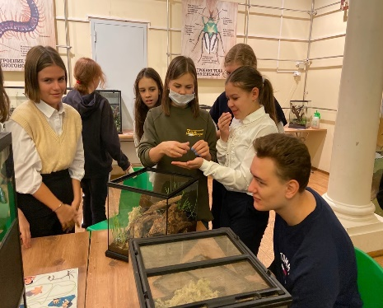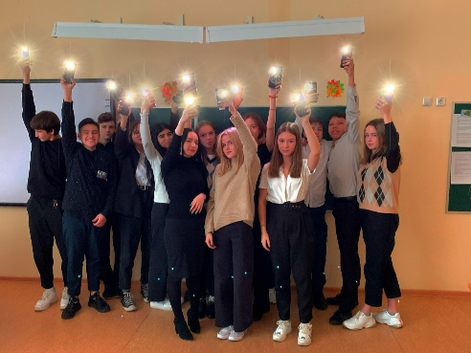
В 2020-21 уч. году школа присоединилась к работе по международной программе «Эко-школы / Зеленый флаг», основанной модели экологического образования для устойчивого развития.
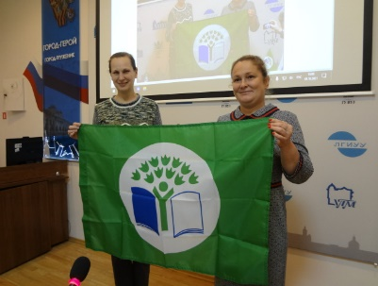
Зеленый флаг — признанный во всем мире «сертификат качества» экологического образования. Его получение является подтверждением того, что образовательное учреждение активно занимается экологическим воспитанием, формированием экологической культуры. 01 октября 2021 г. наша школа получила свой первый международный знак «Зеленый флаг». Это большое событие для учащихся, которые приняли самое активное участие в этой программе.
1.13.1.14. ИТОГИ И ДИССЕМИНАЦИЯ ОПЫТА

Модель эко-наставничества «ученик – ученик» разработана и реализуется в соответствии с Положением о наставничестве на основе общешкольного проекта «Чистая школа – чистый город – чистая планета: сохраним планету вместе», основная идея которого заключается в вовлечении учащихся в социально-экологические мини-проекты, направленные на формирование экологической грамотности, активную деятельность, экологическое просвещение и распространение образцов поведения среди родителей и жителей микрорайона Парнас.
Готовность к внедрению в систему образования Санкт-Петербурга модели эко-наставничества «ученик – ученик» подтверждается также представлением основных идей проекта в публикации на тему «Общешкольный проект в области окружающей среды – ресурс наставничества в образовании для устойчивого развития», подготовленной педагогами школы в сборник VII Всероссийской конференции по экологическому образованию «Образование-2030. Учиться. Пробовать. Действовать». Сборник статей VII Всероссийской конференции по экологическому образованию [Электронный ресурс]. – Неправительственный экологический фонд имени В.И. Вернадского, 2021. – ISBN 978-5-6046546-0-6.
Практики наставничества в школе были также представлены на городском семинаре, подготовленными проведенным школой, «Система наставничества в образовательном учреждении: инновационные идеи и практики в области окружающей среды, здоровья и безопасности» (25.11.2021), а также на мероприятиях, проведенных в рамках Петербургского международного образовательного форума в 2021 и 2022 гг.:
Секция «Гуманитарное измерение экологической культуры: инновационные идеи и практики» в рамках Всероссийской научно-практической конференции «На пути к здоровой, безопасной, экологической школе: качество образовательной среды» (26.03.2021);
Секция «Воспитательный потенциал образования в области окружающей среды: новые векторы и традиции» Всероссийской научно-практической конференции «На пути к безопасной, здоровой и экологичной школе» (24.03.2022).

2. Кейс. 2 часть
2.1. ПРОЕКТ «ЭКО-ШКОЛА – ТЕРРИТОРИЯ SOFT SKILL: ЭКО-НАСТАВНИЧЕСТВО В ДЕЙСТВИИ»
2.2. http://482.shko.la

https://sites.google.com/a/shko.la/482/научно-методическая-работа/наставничество-пилотный-проект/проект-эко-школа-территория-soft-skills

2.3. Руководитель группы: Кузьмина Светлана Анатольевна, заместитель директора по научно-методической работе, кандидат педагогических наук.
2.4. Авторский коллектив:
Лубенникова Светлана Анатольевна, директор ГБОУ школы № 482 Выборгского района Санкт-Петербурга;
Гущина Эльвира Васильевна, научный руководитель проекта, кандидат биологических наук, профессор кафедры педагогики окружающей среды, безопасности и здоровья человека СПб АППО;
Шмакова Светлана Викторовна, методист ГБОУ школы № 482 Выборгского района Санкт-Петербурга;
Кириченко Дарья Александровна, зам. директора по ВР ГБОУ школы № 482 Выборгского района Санкт-Петербурга.
2.5. Идея
Проект «ЭКО-ШКОЛА – ТЕРРИТОРИЯ SOFT SKILLS: ЭКО-НАСТАВНИЧЕСТВО В ДЕЙСТВИИ» разработан в соответствии с Положением о наставничестве в Государственном бюджетном общеобразовательном учреждении школе № 482 Выборгского района Санкт-Петербурга.
Данный проект является составляющей, логическим продолжением и развитием системы работы школы в области экологического образования и просвещения для устойчивого развития и системы наставничества в рамках общешкольного проекта «Чистая школа – чистый город – чистая планета: сохраним планету вместе», основная идея которого заключается в вовлечении учащихся в социально-экологические мини-проекты, направленные на формирование экологической грамотности, активную деятельность, экологическое просвещение и распространение образцов поведения среди родителей и жителей микрорайона Парнас. Ежегодно циклически реализуются эколого-образовательных проекты, такие как «ЭКОпросвет», «ЭКОстиль», «ЭКОпатруль», «ЭКОволонтер», «ЭКОоткрытки», «ЭКОсказки» и др. Девиз общешкольного проекта «Учимся мыслить глобально, а действовать – локально».
ЭКО-наставничество – одна из важнейших социальных практик и ресурсов экологического образования и просвещения, направленных на развитие «гибких навыков» (soft skills), объединяющих личностные и метапредметные результаты, необходимые для формирования экологической грамотности личности.
Формирование «гибких навыков» – необходимое условие формирования экологической грамотности как одной из «новых грамотностей», наряду с гражданской, финансовой, цифровой и др.

ЭКО-наставничество – ресурс формирования экологической грамотности школьников
Экологическая грамотность - это обусловленный индивидуальными и возрастными особенностями личности уровень знаний о закономерностях функционирования природных систем, умений анализировать характер взаимодействия человека и окружающей среды в процессе природоохранной деятельности и ценностное отношение к природе. | Группы «гибких навыков»
 | «Понимаю себя и других» (самоконтроль, рефлексия, эмоциональный интеллект)
 | «Управляю собой» (планирование, ориентация на результат, целеустремлённость)
 | «Познаю мир» (системное мышление, вероятностное мышление, выдвижение и доказательство гипотез)
 | «Учусь учиться» (анализ и использование информации, моделирование, смысловое чтение)
 | «Действуем в команде» (сотрудничество, коммуникация, координация, лидерство, разрешение конфликтов)
 | «Решаем проблемы» (конвергентное, дивергентное и латеральное мышление, принятие решений)
 | «Создаём новое» (исследование, проектирование)

Проблема, решаемая в рамках нового проекта – расширение наставнических практик путем вовлечение все большего числа участников в эколого-образовательную и просветительскую деятельность на основе развития программы наставничества в школе.
Целевые установки внедрения практик наставничества в образовательных учреждениях, определенные региональной программой наставничества (охват 70 % учащихся), трудно достижимы с использованием только лишь одной модели «ученик – ученик», в которой создаются наставнические пары. Возникла идея развития индивидуального наставничества и создания саморасширяющейся системы школьного наставничества.
2.6. Стартовый контекст
Данный проект является логическим продолжением развития наставнических практик в школе средствами экологического образования и просвещения.
За время разработки и апробации Школьной модели эко-наставничества «ученик – ученик» был приобретен определенный опыт деятельности педагогов в качества менторов учащихся наставников и наствнических пар, расширился экологический актив учащихся, социальное партнерство школы.
По сути, новый проект расширяет рамки модели наставничества «ученик – ученик», вовлекая в практики наставничества и шефства широкий круг участников.
2.7. Цель проекта: «ЭКО-ШКОЛА – ТЕРРИТОРИЯ SOFT SKILLS: ЭКО-НАСТАВНИЧЕСТВО В ДЕЙСТВИИ» – создание условий для развития личностного потенциала обучающихся в саморасширяющейся школьной системе наставничества, формирование группы «гибких навыков» средствами экологического образования и просвещения.

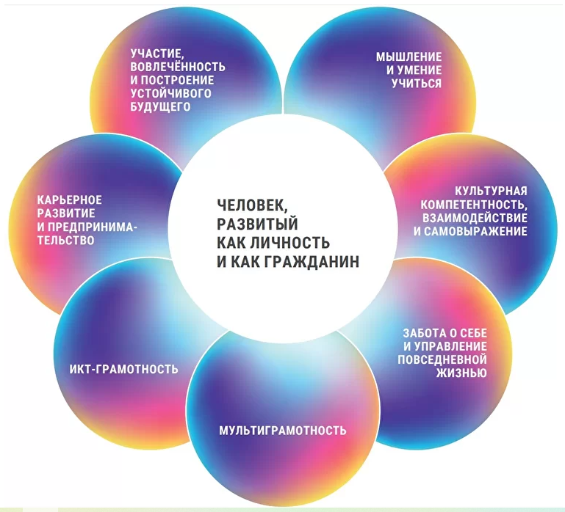
Задачи проекта:
  - систематизировать эколого-образовательную и просветительскую деятельность школы на основе разработки программы наставничества;
  - обеспечить разностороннюю поддержку обучающихся с особыми потребностями, расширение пространства социализации учащихся школы за счет включения их в различные формы образовательной и общественно значимой экологической деятельности детско-подростковых общностей;
- развивать лидерские качества учащихся (как наставников, так и наставляемых), ответственное отношение к делу;
- обеспечить непрерывное обучение школьников более старшими школьниками на основе экологически грамотного поведения;
- создавать комфортные условия и экологичные коммуникации внутри образовательной организации;
- сплотить коллектив учащихся школы путем участия в совместных природоохранных мероприятиях;
- воспитывать «дух волонтерства» как основу развития гражданского общества;
- формировать устойчивое школьное сообщество.
2.8. Планируемые результаты:
Для учащихся:
- преодоление личностных кризисов;
- расширение представлений о реальном мире, своих возможностях и способах действия;
- развитие навыков и качеств личности, необходимых для жизни
- развитие лидерских качеств наставников;
- формирование экологических ценностей и норм поведения;
- активное вовлечение учащихся в жизнь школы.
Для школы:
- развитие открытой эколого-образовательной среды школы, обеспечивающей формирование экологической грамотности учащихся;
- активное вовлечение учащихся в жизнь школы;
- формирование культуры наставничества, его ценностей и традиций;
- улучшение психологического климата в школе;
- развитие устойчивых связей с социальными партнерами.
2.9. Алгоритм
Обучающиеся создают и реализуют экологические проекты, отражающие реальные жизненные ситуации:
- Учебная задача предполагает несколько решений или разные способы одного.
- Обучающиеся разрабатывают мини-проект или создают с помощью нестандартных (неочевидных для типового учебного процесса) средств.
- Сюжет решаемой проблемы может развиваться в рамках конкретного предметного содержания и обогащать предметные умения детей.
- Предполагается работа в группе.
- Требуется самостоятельный поиск и применение информации.
- Реализуется идея использования для решения знаний из разных разделов курса, учебных предметов.
- Учитываются возможности детей с разным уровнем академической подготовки.
Этапы реализации проекта «ЭКО-ШКОЛА – ТЕРРИТОРИЯ SOFT SKILLS: ЭКО-НАСТАВНИЧЕСТВО В ДЕЙСТВИИ»
Задачи программы | Формы деятельности | Результаты
Подготовительный этап
Выявление конкретных проблем обучающихся, которые можно решить с помощью ЭКО-наставничества.  Выбор целевой аудитории. | Анализ опыта работы предыдущих лет по эколого-образовательным проектам и выявление имеющихся проблем;  представление программы наставничества в формате «ученик – ученик».  Нормативно-правовое оформление работы. Формирование ответственной команды кураторов. | Определены общие направления работы:  - формирование личностных качеств, решение личностных проблем;  - повышение успеваемости;  - развитие гибких навыков и метапредметных компетенций;  - решение проблем учащихся с особыми потребностями;  - создание комфортных условий и экологичных коммуникаций внутри образовательной организации;  - формирование устойчивого школьного сообщества.
I этап (индивидуальное наставничество) (см.Кейс 1)
Отбор учащихся, имеющих особые образовательные потребности: проблемы в учебе, проблемы с адаптацией в коллективе, не включенные в школьные сообщества (в том числе экологической направленности) и желающих добровольно принять участие в программе наставничества. | Анкетирование. Листы опроса.  Сбор дополнительной информации о запросах наставляемых (от классного руководителя, психолога, социального педагога, родителей). | Формируется база наставляемых в соответствии с выявленными проблемами:  - недостаточное развитие метапредметных умений планирования и организации деятельности;  - эмоционально-психологические проблемы (страх перед публичным выступлением и пр.);  - проблемы в общении;  - академическая неуспешность по предметам;  - не адаптированность в коллективе, не вкючен6ность в школьные сообщества;  - ограниченные возможности здоровья (домашнее обучение).  Определены форматы решения проблем с помощью наставника.
Формирование базы наставников, которые могут потенциально участвовать как в текущей программе, так и будущих программах наставничества | Анкетирование. Собеседование.  Использование базы эко-активистов предыдущих лет. | - Осуществлен выбор наиболее мотивированных участников.  - Определен экологический актив, проведены выборы Экологического Совета школы. В Совет вошли учащиеся, интересующиеся проблемами экологии, а также учителя, родители – жители микрорайона Парнас, заинтересованные проблемами окружающей среды.
Регулярное взаимодействие наставляемого и наставника по разработанным планам | Проведение регулярных встреч (встреча-знакомство, пробная рабочая встреча, встреча-планирование, на которой составили план совместной деятельности).  Тренировка в формате ролевого взаимодействия (за рамками уроков). | Произошло закрепление гармоничных и продуктивных отношений так, чтобы они были максимально комфортными, стабильными и результативными для обеих сторон.
Включение в активную деятельность. Участие в подготовке ЭКО-уроков, проведении исследования экологической ситуации и некоторых направлениях работы школы (по разработанным в парах планах под руководством педагогов-кураторов) | Темы экологических проектов и направления исследований:  - Роль парков (на примере Шуваловского парка) в жизни жителей мегаполиса;  - Исследование зеленых насаждений на школьной территории и на территории микрорайона Парнас;  - Разработка эколого-краеведческой тропы «Шуваловский парк»;  - ЭКО-урок: разработка ситуационных задач по темам: кислотные дожди, озоновый слой, кислород, углекислый газ, тяжелые металлы, пыль, деревья;  - Написание экологических сказок и создание иллюстраций к ним, на темы «Деревья в городе», «Птицы городской среды», «Жители Балтийского моря»;  - Изучение проблем Балтийского моря и кольчатой нерпы;  - Ресайклинг АРТ: изготовление из вторсырья композиций, арт объектов для интерьера; использование вторсырья при изготовлении ЭКО сумок и последующая раздача их родителям и жителям микрорайона;  - Разработка и публикация выпуска газеты «ЭКОстиль»;  - ЭКО-просвет: работа по популяризации экологически грамотного образа жизни среди жителей города в рамках проекта #ВМЕСТЕЯРЧЕ, «Батарейка, сдавайся», «Макулатура в обмен на саженцы» и т.д.;  - ЭКО-волонтер: работа волонтерского движения и групп ЭКО-наставников в детских садах района, социальных домах, детских домах;  - Выстраивание сетевого взаимодействия с социальными партнерами.
II этап
(групповое наставничество – сопровождение командой наставников групп учащихся, участников эколого-образовательных проектов, акций, мероприятий)
Формирование ЭКО-групп | Каждая пара (наставник – наставляемый) присоединяется к группам. В этих группах были разработаны планы действий по снижению нагрузки на окружающую среду. | ЭКО-группы под руководством педагогов кураторов приняли участие в различных мероприятиях в течение года.
 | Ежегодные экологические мероприятия |  | Сроки
Всероссийский конкурс сочинений «Охраняя растения, охраняем жизнь» |  |  | октябрь – ноябрь
Мастерские «Послание на осеннем листе», «О чем плачут деревья», «Вторая жизнь вещей», «Живые картины», «Эко-сумки», Пенная мастерская и т.д.
Экологические занятия для 4-5 классов «Пищевые отходы»; для 6-9 классов «Сохраним планету вместе», для 10-11 классов «Проблемы экологии большого города в память об известном ученом Яблокове А.В.»
Всероссийский фестиваль #ВместеЯрче: школьный уровень – тематические ЭКО-уроки;
Городской уровень (онлайн) – видео-ролики «Вторичное использование материалов»
Международный детский литературный конкурс «Берег мечты» совместно с Детским Экологическим центром ГУП Водоканал
Проведение экскурсии-квеста на пришкольной территории «Деревья в городе» для параллели 5-6 классов
Конкурс «Экологическая сказка»: школьный тур; районный тур
Работа над выпуском школьной экологической газеты «ЭКОстиль» |  |  | ноябрь-декабрь
Акция «Синичкин день». Оформление выставки с работами детьми на тему «Птицы в городе».
Участие в ботаническом марафоне «Ботаническое нечто» |  |  | декабрь
Городской конкурс поделок «Редкие и исчезающие животные», в рамках сотрудничества с Океанариумом
Международный конкурс на почетную экологическую награду «Национальная экологическая премия имени В.И. Вернадского». Представление школьного проекта «Жизнь деревьев глазами детей»
Межрегиональный конкурс Российская школа фармацевтов. 1 тур – олимпиада по химии. 2 тур Викторина «Кто хочет стать фармацевтом». 3 тур конкурсные задания по профильным предметам: математика, биология, химия. |  |  | февраль-май
Школьная научно-практическая конференция «Знаю, умею, покажу», «Знание-сила!» |  |  | февраль
Конкурсы видеороликов «Победим вирус вместе», «Мы вместе выбираем ЗОЖ»: Школьный этап. Районный этап |  |  | февраль
Интерактивное занятие о проблемах экологии и уменьшение мусорного следа от организации ЭКО-радар, для 10 классов |  |  | март
Межрегиональный фестиваль школьников и педагогов на английском языке «Современные проблемы экологии окружающей среды и здоровье человека» |  |  | апрель
Организация и проведение Межрегиональной конференции «Вернадские чтения. Экология и здоровье человека» |  |  | апрель
Сотрудничество с социальным домом на Сиреневом бульваре. Чтение ЭКО-сказок. Подарки своими руками из вторично-перерабатываемых материалов. Участие в акции «Подари улыбку бабушкам и дедушкам». Подарки ветеранам. |  |  | в течение года
Участие в городской акции «Крышечки доброты» |  |  | в течение года
Мастерские «Инсценирование детских ЭКО-сказок» |  |  | в течение года
Сотрудничество с подшефными детскими садиками № 8, № 9 микрорайона Парнас |  |  | в течение года
«ЭКОпослание на английском языке» - серия интерактивных занятий с волонтерами из других стран. Дистанционное общение, выявление экологических проблем и совместный поиск их решения. |  |  | октябрь - май
Виртуальная экскурсия «Ребятам о необычных рыбах морей и океанов», в рамках сотрудничества с океанариумом |  |  | март
Международный проект «Экологическая культура. Мир и согласие». Проект школьный «Маленькие пациенты Центра реабилитации морских млекопитающих» |  |  | апрель
Городской конкурс детского рисунка «Экология глазами детей» |  |  | март-апрель
Районный конкурс плакатов «ЭКО-арт» на тему «Экологические проблемы и их решения» |  |  | апрель
Межрегиональная конференция «Вернадские чтения» для 8-10 классов |  |  | апрель
Субботник на пришкольной территории. Посадка цветов. Уборка мусора на территории Парнаса. |  |  | апрель
Участие в городской акции «Макулатура в обмен на саженцы» |  |  | апрель
Участие в городской акции «Макулатура в обмен на книги» |  |  | декабрь
III этап
(коллективное наставничество – работа групп наставников с коллективами учащихся с разными типами образовательных дефицитов)
Сплочение школьного коллектива в разработке и принятии Экологического кодекса школы «для процветания Планеты» | На классных часах совместно с учащимися-наставниками из эко-актива были проведены беседы об основных проблемах и принципах Экологического кодекса.  Школьники и учителя обсудили необходимые пункты кодекса, которыми нужно руководствоваться каждый день, чтобы не навредить окружающему миру.  Были сформулированы Экологические кодексы классов, на основе которых ЭКО-советом были сформулированы  пункты, вошедшие в Экологический кодекс школы. | Текст Экологического кодекса школы  Клянусь, всеми цветами, деревьями и живыми тварями, беря их в свидетели, исполнять честно, соответственно моим силам и моему разумению, следующую присягу и письменное обязательство:  Считать Планету мною обитаемую, наиважнейшим благом, наравне с моими родителями, беречь ее, со всеми ее достатками и благами, и в случае надобности помогать ей в ее нуждах; ее потомство считать своими братьями меньшими, если они нуждаются они, помочь им безвозмездно и без всякого договора.  Я направлю своих потомков к выгоде Планеты сообразно с моими силами и моим разумением, воздерживаясь от причинения всякого вреда и несправедливости. Я не дам никому просимого у меня средства и не покажу пути для уничтожения Планеты ни благ Ее. Чисто и экологично буду я проводить свою жизнь. Я ни в коем случае не буду делать вреда ни деревьям, ни тварям, ни воде. В какой бы край Планеты я ни вошел, я войду туда для пользы Ее, будучи далёк от всякого намеренного, неправедного и пагубного деяния для экологии Ее.  Чтобы для сохранения – а также процветания Планеты – я ни увидел или ни услышал, или не сделал, я понесу это знание в Мир, для научения потомков своих. Мне, нерушимо выполняющему клятву, да будет дано счастье в жизни и Планете моей и слава у всех людей на вечные времена, преступающему же и дающему ложную клятву да будет обратное этому.  Таким образом, принципиально Клятва Эколога содержит 9 этических обязательств:  - обязательства перед Планетой, тварями Ее и благами;  - принцип не причинения вреда;  - обязательства оказания помощи;  - принцип заботы о пользе Планеты, тварей Ее и благ;  - принцип уважения к жизни;  - принцип уважения к ценности всего разнообразия живого и не живого;  - обязательство об отказе от уничтожения животного и растительного Мира и благ Его;  - обязательство личного совершенствования;  - воспитание в потомках любви, заботы и ценности Планеты.

2.10. В проектных работах для оценки SOFT SKILLS мы опирались на модель Б. Лукаса
1. Любознательность (активный интерес к заданию):
- интерес к окружающему миру (ситуации задания) и желание узнать больше об окружающем мире (о различных аспектах ситуации задания; высказывает ассоциации);
- самостоятельный поиск ответов на собственные вопросы. Активный поиск новой информации (в том числе в неожиданных источниках).
2. Создание идей (воображение). Продуцирование собственных идей. Здесь выделяется два аспекта:
- оригинальность предложенных идей;
- гибкость или подвижность, способность продуцировать большое количество идей.
3. Развитие предложенных идей:
- оценка предложенных идей с разных позиций и поиск их сильных и слабых сторон с целью улучшения идеи или отказа от неё;
- умение быстро перестраивать свою деятельность в изменившихся условиях и с появлением новой информации об объекте исследования.
Критерии уровня сформированности критического мышления школьников
Критерии | Высокий уровень | Средний | Низкий
1.Установка на критичность: желание и умение проверить имеющиеся данные | Это качество проявляется во всём, всегда, полностью | Это качество проявляется всегда, но не во всём | Это качество проявляется редко
2. Умение выделять в информации главное | Выделяет главное самостоятельно, всегда | Выделяет главное самостоятельно, но не всегда | Выделяет главное только с помощью учителя
3. Умение проводить сравнение, сопоставление, обобщение | Часто отказывается от готовых алгоритмов, ищет свой способ | Иногда отказывается от готовых алгоритмов, ищет свой способ | Это умение отсутствует
4. Широта кругозора, способность к аргументации | Использует знания из различных источников, знает технику аргументации, свободно ориентируется в любой сфере. | Свободно ориентируется в нескольких сферах | Знания на репродуктивном уровне
5. Способность планировать свою деятельность, т.е. способность к самоорганизации | Способен к самоорганизации для достижения конечных целей | Способен к самоорганизации для достижения промежуточных целей | Слабая способность к самоорганизации
6.Способность высказывать свою точку зрения. | Проявляется часто | Проявляется редко | Не проявляется никогда
7.Способность к рефлексивно-оценочной деятельности | Проявляется в полной мере во всех сферах | Проявляется в нескольких сферах | Отсутствует

Эти оценочные инструменты отвечают требованиям к формирующему оцениванию. Они соответствуют его ключевым характеристикам:
- встроены в процесс преподавания и учения;
- предполагают обсуждение учебных целей с учениками;
- вовлекают учеников в самооценивание или партнёрское оценивание;
- обеспечивают обратную связь: помогают ученикам наметить следующие шаги в учении;
- укрепляют уверенность в том, что каждый ученик может добиться улучшений;
- стимулируют рефлексию и коммуникацию.
2.11. Имеющиеся ресурсы:
- открытая эколого-образовательная среда школы;
- ЭКО-актив школьников – активные участники эколого-образовательных проектов предыдущих лет;
- разработанная система эколого-образовательных проектов;
- включение школы в новую международную программу «Эко-школы / Зеленый флаг»;
- опытные педагоги-кураторы;
- информационные ресурсы: школьные СМИ, газета ЭКО-стиль;
- социальные партнеры: Детский экологический центр «Водоканал СПб», Ленинградский зоопарк, Океанариум, Социальный дом на Сиреневом бульваре, Центр реабилитации морских млекопитающих, ДОУ № 8, 9 микрорайона Парнас и др.

2.12. Описание проблем, с которыми школа столкнулась на пути к реализации проекта
Проблемы | Пути преодоления
Широкий спектр проблем обучающихся (потенциальных наставляемых) | Системная работа команды (педагоги, психолог, социальный педагог, родители) по сбору информации о запросах наставляемых
Формальное наставничество (оформленное только на бумаге). | Реализация системы наставничества в полном соответствии с разработанной нормативно-правовой базой.  Система мотивации наставников
Коммуникативные барьеры наставника и наставляемого. | Помощь психологической службы школы, педагогов-наставников.
Недостаточная компетентность наставников. | Подготовка учащихся наставников педагогами-наставниками.  Работа наставнических групп.  Включение в интерактивные виды деятельности.
Неготовностью учителей-кураторов брать на себя дополнительную нагрузку, так как проектная работа требует много дополнительного времени. | Обмен опытом, наставничество «педагог – педагог», внутрифирменное повышение квалификации.
Оценка результатов деятельности. | Поиск индикаторов и способов оценки образовательных результатов, подтверждающих сформированность компетентностей XXI века.

2.13. Барьеры и препятствия при реализации этапов проекта
Этапы | Выявленные препятствия
Подготовительный этап: выявление конкретных проблем обучающихся, которые можно решить с помощью ЭКО-наставничества; подготовка эко-наставников. | Сложность выявления и анализа рисков, определения причин возникновения проблем и систематизация их причин.
I этап (индивидуальное наставничество): формирование пар учеников в соответствии с выявленными проблемами (недостаточное развитие метапредметных умений; эмоционально-психологические проблемы (страх перед публичным выступлением и пр.); проблемы в общении; академическая неуспешность по предметам; ограниченные возможности здоровья (домашнее обучение) и др. Определение форматов решения выявленных проблем с помощью наставника. | Индивидуальный подход к каждой паре наставник-наставляемый и необходимость контакта с классными руководителями обучающихся каждой пары.
II этап (групповое наставничество): сопровождение командой наставников групп учащихся – участников эколого-образовательных проектов, акций, мероприятий.  Ключевые темы экологических проектов и направления исследований:  - Роль Шуваловского парка в жизни жителей мегаполиса; разработка эколого-краеведческой тропы «Шуваловский парк»;  - Исследование зеленых насаждений на территории микрорайона Парнас;  - ЭКО-урок: разработка ситуационных задач по темам: кислотные дожди, кислород, углекислый газ, тяжелые металлы, пыль, деревья;  - ЭКО-сказка: написание экологических сказок и создание иллюстраций к ним;  - Изучение проблем Балтийского моря и кольчатой нерпы;  - Ресайклинг АРТ: изготовление из вторсырья композиций, арт объектов для интерьера; использование вторсырья при изготовлении ЭКО сумок и последующая раздача их родителям и жителям микрорайона;  - Разработка и публикация выпуска газеты «ЭКОстиль»;  - ЭКО-просвет: работа по популяризации экологически грамотного образа жизни среди жителей города;  - ЭКО-волонтер: работа волонтерского движения и групп эко-наставников в детских садах района. | Недостаток времени на эту работу у классных руководителей и недостаточная мотивация как обучающихся, так и педагогов.
III этап (коллективное наставничество): работа групп наставников с коллективами учащихся. | Организационные сложности. Нет отдельной ставки куратора программы наставничества (нет возможности заниматься только этой работой). Однако, большая часть обучающихся, находящиеся на этом этапе довольно самостоятельны и справляются с возложенными на них задачами.

2.14. Промежуточные результаты проекта в 2021-2022 учебном году

Результаты группового и коллективного наставничества
Все пары наставник-наставляемый продолжили работу над экологическими проектами в командах с другими учениками школы, участвовали в субботниках на пришкольной территории, сажали цветы, убирали мусор на территории Парнаса, провели мастер-классы для всех желающих, включая воспитанников детских садов, участвовали в оформлении отчетной выставки детских работ «Деревья глазами детей» и «Мой зеленый микрорайон», участвовали во многих других мероприятиях, что, безусловно, способствовало развитию их метакомпетенций и soft skills.
В течение года каждый класс собирал макулатуру и крышечки. ЭКОсовет школы, вместе администрацией приняли участие в городской акции «Макулатура в обмен на книги», в городской акции «Макулатура в обмен на саженцы», а также в городском движение «Крышечки добра».
Налажено экологическое шефство старшеклассников над младшими школьниками и дошкольными образовательными учреждениями микрорайона № 8, 9 («старшие – младшим»).
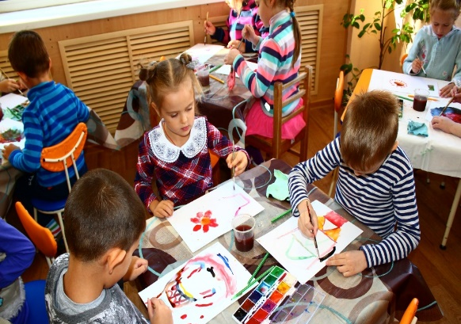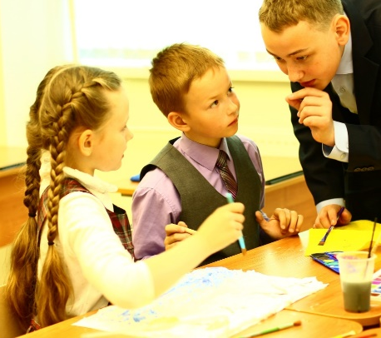
Экологическое шефство «старшие – младшим»

Повышается социальная ответственность и активность учащихся – участников мини-проектов (мини-проект «ЭКОволонтер» в Ленинградском зоопарке).

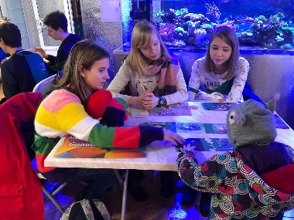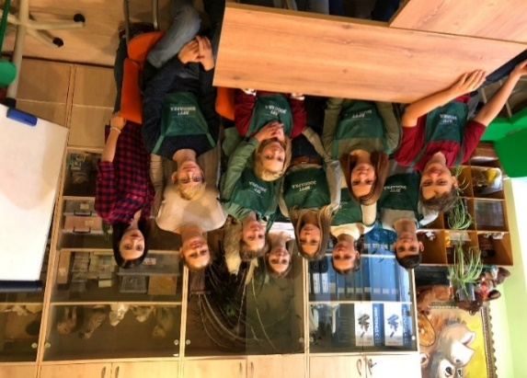
ЭКОволонтеры в Ленинградском зоопарке

Изготовлены и подарены родителям, ветеранам, жителям микрорайона сумки из отходов ткани, открытки из бросовых материалов.
В целом в экологических проектах, акциях, мероприятиях приняли участие 1987 учащихся школы.
В конце каждого проекта или акции проводился опрос участников. Результаты опроса представлены на рис.

Ответы участников экологических проектов, акций в 2021-2022 уч. году

Вовлечение в проектную экологическую деятельность детей, обучающихся на дому (дети инвалиды), с коммуникационными проблемами
Обучающиеся на дому начальной школы в количестве 9 человек дистанционно участвовали в акции «Синичкин день».
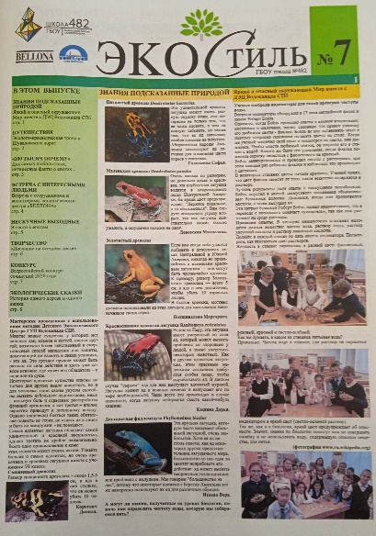
Их рисунки и ЭКО-сказка, опубликованы в школьной газете «ЭКОстиль». Школьники были очень рады поучаствовать в общем деле и почувствовать себя членами команды единомышленников. А их одноклассники узнали о талантах друг друга.

Общие результаты проделанной работы команды наставников и наставляемых
- расширение представлений о реальном мире на основе активного участия в экологических проектах;
- развитие комплексного понимания экологических проблем, включая основные знания и навыки в области экологической безопасности и охраны окружающей среды;
- развитие навыков и качеств личности, необходимых для жизни (гибких навыков), успешной личностной и профессиональной реализации, в том числе в области эколого-просветительской и природоохранной деятельности;
- практические навыки природоохранной деятельности, продвижения культуры ответственного отношения к природе;
- укрепление мотивации к активной экологической деятельности для создания совместных экологических и природоохранных инициатив;
- знания, навыки и поддержка наставников для создания собственных экологических проектов.
Развитию эколого-образовательной среды школы, как основы программы наставничества, способствовало включение в международную программу «Эко-школы / Зеленый флаг», основанную на активной исследовательской, проектной, социальной экологической деятельности учащихся. Завершающим этапом программы была разработка Экологических кодексов классов и школы в целом.
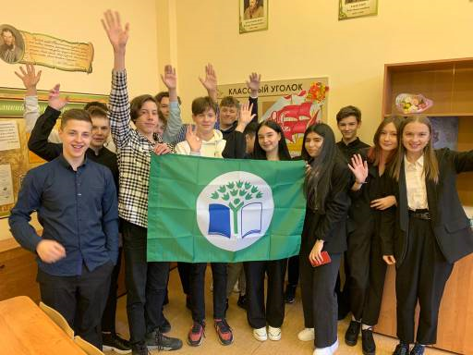
В 2021-2022 уч. году все этапы программы «Эко-школы / Зеленый флаг» также были успешно выполнены.
Благодаря проделанной работе удалось достигнуть поставленных целей школьной программы наставничества, собрать лучшие наставнические практики, усилить программу наставничества.

Участники экологических проектов, акций, фестивалей | 1987 учащихся, 156 педагогов, 479 родителей | Всероссийский фестиваль #ВместеЯрче, Вторая жизнь моих вещей, Сдай батарейку – спаси ёжика, акция по сбору макулатуры в обмен на саженцы «Круг жизни», на книги «Спаси дерево», Крышечки доброты, «Подари улыбку бабушкам и дедушкам» и мн. др.
Участники II Межрегиональной конференции «Вернадские чтения. Экология и здоровье человека» | 90 учащихся, из них - два победителя, три лауреата, один призер | Проведены школьные конференции «Вернадские чтения», «Зеленая планета», «Знания – сила», «Знаю, умею, расскажу и покажу» - общее количество участников - 812
Участники конкурсов, олимпиад | 622 учащихся, из них – 248 победителей и призеров | «Экологическая сказка», «Мы вместе выбираем ЗОЖ», «Беда замедленного действия», «ЭКО-арт», «Победим вирус вместе» и мн.др.
Опубликовано статей, методических материалов | 11 статей, 35 методических материалов | Выпуск трех сборников НПК «Зеленая планета», сборника экологических рассказов «Послание на осеннем листе», сборника «Эко-мастер-классов», 8 выпусков школьной газеты «ЭКОстиль»
Проведено тематических занятий, мастерских | 185 | Инсценированы детские ЭКО-сказки; проведены мероприятия «ЭКО-послание на английском языке», «О чем плачут деревья», «Вторая жизнь вещей», «Живые картины», «Эко-сумки», «Пенная мастерская»
Проведено экскурсий | 168 | «Ребятам о необычных рыбах морей и океанов», «Экологическая тропа в Шуваловском парке» и др.
Социальное партнерство | Заключены договоры о сотрудничестве с ГБДОУ детский сад № 8, 9 | Продолжено сотрудничество: Ботанический сад Петра Великого, Ленинградский зоопарк, Балтийский фонд природы, Центр энергосбережения, Океанариум, Социальный дом на Сиреневом бульваре, Центр реабилитации морских млекопитающих, Детский Экологический Центр ГУП Водоканала СПб

Перспективные направления в реализации проекта
- Увеличение охвата обучающихся наставническими практиками.
- Обеспечение деятельности по совершенствованию предметных, методических компетенций педагогических работников с использованием активных форматов профессионального развития
- Увеличение охвата родительской общественности в реализации мероприятий по экологическому просвещению.
- Поиск индикаторов и способов оценки образовательных результатов, подтверждающих сформированность компетентностей XXI века.
2.15. Итоговый контекст
Эффективность проекта «ЭКО-ШКОЛА – ТЕРРИТОРИЯ SOFT SKILLS: ЭКО-НАСТАВНИЧЕСТВО В ДЕЙСТВИИ» обусловлена применением сквозной методологии наставничества, в рамках которой возможна комплексная поддержка учащихся разных ступеней обучения.
Ученики-наставники работают по принципу: «Человека нельзя научить, можно дать возможность научиться». Основной акцент в работе наставников делается на эмоциональный комфорт и позитивную атмосферу активности в проектной деятельности.
2.16. Потенциал для решения проблемы
Актуальность результатов использования проекта «ЭКО-ШКОЛА – ТЕРРИТОРИЯ SOFT SKILLS: ЭКО-НАСТАВНИЧЕСТВО В ДЕЙСТВИИ» определяется следующими достигаемыми образовательными эффектами:
- Отработка системы эколого-образовательных проектов как специальных ситуаций (развивающих, деятельностных, коммуникативных, проблемных), расширяющих опыт сопровождаемых и активизирующих процессы их развития.
- Включение учащихся с разным уровнем подготовки в доступные для понимания и актуальные социально-экологические проекты, способствующие расширению представлений детей и подростков о своих возможностях и способах действия, устранению проблемы дезориентации растущего человека в социальной среде.
- Эффективное взаимодействие школьников между собой, младших со старшеклассниками, взрослыми людьми, основанное на педагогике сотрудничества.
- Управление траекторией развития детей и подростков, уровнем мотивации и творческой активности, побуждением к поиску новых решений.
- Включение детей в реальное, а не виртуальное общение.
- Расширение рамок общения в социуме, освоение опыта неформального общения.
- Синергетический эффект повышения качества общего образования за счет взаимодействия и взаимосвязи различных видов эколого-образовательной деятельности, расширение вариативной составляющей экологического образования в школе.
- Позитивная социализация учащихся на основе формирования экологической грамотности.
- Преодоление социальной закрытости образовательной среды школы за счет социального партнерства.

Заключение
Проект «ЭКО-ШКОЛА – ТЕРРИТОРИЯ SOFT SKILLS» разработан и реализуется в соответствии с Положением о наставничестве на основе общешкольного проекта «Чистая школа – чистый город – чистая планета: сохраним планету вместе», основная идея которого заключается в вовлечении учащихся в социально-экологические мини-проекты, направленные на формирование экологической грамотности, активную деятельность, экологическое просвещение и распространение образцов поведения среди родителей и жителей микрорайона Парнас. Ежегодно циклически реализуются эколого-образовательных проекты, такие как «ЭКОпросвет», «ЭКОстиль», «ЭКОпатруль», «ЭКОволонтер», «ЭКОоткрытки» и др.
Пролонгированный эколого-образовательный проект успешно реализуется с 2016 г., ежегодно развиваясь. С 2020-2021 г. его развитие связано с вхождением школы в международную программу «Эко-школы / Зеленый флаг».
Проект «Чистая школа – чистый город – чистая планета: сохраним планету вместе» успешно прошел апробацию, был представлен на городской конкурс «Школа устойчивого развития» в 2019 г. (лауреат конкурса).
Проект наставничества «ЭКО-ШКОЛА – ТЕРРИТОРИЯ SOFT SKILLS: ЭКО-НАСТАВНИЧЕСТВО В ДЕЙСТВИИ», который логически развивает ШКОЛЬНУЮ МОДЕЛЬ ЭКО-НАСТАВНИЧЕСТВА «УЧЕНИК – УЧЕНИК», также успешно проходит апробацию, так как имеет надежную основу для преодоления проблем обучающихся в виде разработанной и реализуемой системы эколого-образовательных и просветительских проектов в открытой образовательной среде школы.
Данный проект стал лауреатом городского конкурса лучших практик реализации проекта наставничества «Вперед и вместе» в 2021 году. Также в 2021 году ГБОУ ШКОЛА № 482 Выборгского района стала абсолютным победителем городского конкурса «Школа устойчивого развития» в номинации «Общеобразовательные учреждения».
Готовность к внедрению в систему образования Санкт-Петербурга проекта наставничества «ЭКО-ШКОЛА – ТЕРРИТОРИЯ SOFT SKILLS: ЭКО-НАСТАВНИЧЕСТВО В ДЕЙСТВИИ» подтверждается также представлением основных идей проекта в публикации на тему «Общешкольный проект в области окружающей среды – ресурс наставничества в образовании для устойчивого развития», подготовленной педагогами школы в сборник VII Всероссийской конференции по экологическому образованию «Образование – 2030. Учиться. Пробовать. Действовать». Представление практик наставничества в школе планируется также на городском семинаре «Система наставничества в образовательном учреждении: инновационные идеи и практики в области окружающей среды, здоровья и безопасности» в мае 2022 года.
Для реализации этих и других мероприятий школа активно сотрудничает с социальными партнерами: Детский экологический центр «Водоканал СПб», Ленинградский зоопарк, Океанариум, Социальный дом на Сиреневом бульваре, Центр реабилитации морских млекопитающих и др.
Коллектив ГБОУ школы № 482 Выборгского района Санкт-Петербурга уверен, что социальная активность и информирование – это путь к устойчивому будущему! Как открытая образовательная среда мы всегда готовы к сотрудничеству, готовы поделиться своим опытом и учиться новому.

Список источников
- Авдеенко Н. А. и др. Креативность для каждого: внедрение развития навыков XXI века в практику российских школ / // Вопросы образования. 2018. № 4 С. 282−304.
- Ермаков Д.С. «Гибкие» навыки в школьном образовании // Народное образование. – 2020. – № 5. – С. 165-172.
- Иванов И.Ю. Когда ответственность – значит грамотность: о модели развития экологической грамотности школьников // Исследователь/Researcher. – 2021. - № 1–2. С. 18-31.
- Колесникова И.А. Новая грамотность и новая неграмотность двадцать первого столетия // Непрерывное образование: XXI век. – 2013. - № 2. [Электронный ресурс]. URL: https://cyberleninka.ru/article/n/novaya-gramotnost-i-novaya-negramotnost-dvadtsat-pervogo-stoletiya/viewer
- Настольная книга «Наставничество: эффективная форма обучения»: информационно-метод. материалы / авт.-сост. Нугуманова Л. Н., Яковенко Т. В. — 2-е издание, доп., перераб. — Казань: ИРО РТ, 2020. – 51 с.
- Нурмуратова К.А. Функциональная грамотность как основа развития гармоничной личности в современных условиях \\ Педагогическая наука и практика. – 2019. - № 1(23). – С. 14-18.
- Письмо Министерства просвещения РФ от 15 февраля 2022 г. № АЗ-113/03 «О направлении методических рекомендаций» // Информационно-методическое письмо о введении федеральных государственных образовательных стандартов начального общего и основного общего образования.
- Результаты мониторингового исследования молодого поколения в аспекте развития человеческого потенциала в регионе [Электронный ресурс] https://cyberleninka.ru/article/n/rezultaty-monitoringovogo-issledovaniya-molodogo-pokoleniya-v-aspekte-razvitiya-chelovecheskogo-potentsiala-v-regione
- Социальная экология [Электронный ресурс] https://moodle.kstu.ru/mod/page/view.php?id=40192

Дополнительные материалы

Презентация - фотоальбом | https://drive.google.com/file/d/1l9WZ5cQ_Kuk6ylOF_V8kz8T6q89zM3qr/view?usp=sharing
Видеоролик о наставничестве | https://youtu.be/3FaMb2ywdbk
Видео о нерпенке | https://disk.yandex.ru/i/7okMSXileltnXA
Школьная газета ЭКОстиль | https://drive.google.com/file/d/1Y8ejSpf5M3UuzAFVAa68Wb-uryuutD9O/view?usp=sharing
Эколого-краеведческая тропа в Шуваловском парке | https://disk.yandex.ru/i/0ysLv-rCK4MtjQ
Методическая разработка мероприятий в области сохранения  окружающей природной среды и экологии. | https://disk.yandex.ru/i/4mXgLpmAyJwQtA
Методическая разработка мероприятий: Экскурсионное  занятие «Деревья большого города» и мастерская «Послание на осеннем листе» | https://disk.yandex.ru/i/GogTRThAs1eQyg
Сборник «Зеленая планета» | https://disk.yandex.ru/d/4tt1rtwQvib8HA
Отчет _Зеленый флаг_2021  Отчет _Зеленый флаг_2022 | https://disk.yandex.ru/i/BJiqwz4VYJDOUw  https://cloud.mail.ru/public/bR4h/7wyMT8B4A

